國立臺北科技大學-高教深耕計畫
112-2「開放式教科書（Open Textbook）導入課堂」計畫執行要點
- 計畫源起
「開放教育資源」（Open educational resources，OER）一詞於2002年現世，陸續催生開放式課程（OCW）、磨課師（MOOCs）等資源，亦促進創用CC （Creative Commons）等授權模式之發展。
近來因傳統教科書所衍生的學生負擔、教學方便性等議題，主打電子格式、免費使用、自由分享及改作的「開放式教科書（Open Textbook, OTB）」即成為OER發展重點之一。教師可依據教學經驗與學習需求，挑選合乎教學主題的OTB作為課堂教材。
【註：OTB主要以以創用CC（點我了解）或CC0（點我了解）授權】

- 計畫重點
開放教科書（OTB）有哪些特性？  導入教學有何好處？ | 使用開放教科書（OTB）錄製影音教材  有哪些好處？
- OTB可免費使用，作為教科書可降低學生購書成本，亦可降低教師使用教材侵權之疑慮。  - OTB可公開傳輸，且大部分具PDF、EPUB等多種數位格式，便於學生透過網路隨時隨地瀏覽OTB內容，進行數位學習。  - OTB內容大多經過同儕審評，具學術公信力。  - OTB內容架構完整，有時附有簡報、試題等資源，利於導入教學 | - OTB可免費使用，作教材不必再擔心智財權問題！  - OTB容許重製及改作，可按課程需求自製教材！  - OTB內容架構完整，可按章節逐步製作符合學分數的影音課程。
方案一「教學導入型」  （以教科書形式導入6週課堂以上） | 方案二「開放影音型」  （將OTB內容製成1小時影音教材）

- 計畫目的
- 促進教師了解OTB使用規範，並將適合之OTB導入課堂教學。
- 教師以OTB擴展教學自由度（如製作講義及開放影音資源），有效降低教材成本。

- 計畫時程 & 適用課程：112學年度第2學期 & 本校發佈之大學部所有課程
- 申請資格：本校專、兼任教師皆可申請
- 經費補助件數：每方案各6件，共12件（以每學院1位教師為原則）
若額滿將以「教學彈薪點數」作為計畫獎勵。
- 計畫時程（若額滿將提前停止受理，並於網站公告）
- 收件截止：113年3月22日（五）止，逾時不候。
- 核定通知：113年3月27日（三）前。
- 核銷截止：113年5月31日（五）止，逾時不候；如未用畢將全數收回。
- 結案繳交：113年6月28日（五）前。
- 執行說明
- 課前準備：依據課程目標與主題擇定OTB，並從中選定合適的範圍作為課程教材。
- 請老師先從「要點十五」提供之「OTB參考網站」或「資料來源連結」進行搜尋OTB。
- 從其他網站挑選OTB，標準：a. 以創用CC（點我了解）或CC0（點我了解）授權 b. 有學術或公部門組織支持 c. 具同儕審評機制 d. 具完整課綱及章節 e. 內容有持續更新 f. 支援多種電子格式。
- 課堂導入：
- 方案一、教學導入型：以課程主要教科書形式導入，並導入6週課堂以上。
【導入之OTB不得與先前計書已應用書單重覆2次】
- 方案二、開放影音型：【導入之OTB不得與先前計書已應用書單重覆】
  - 將OTB內容製作成「簡報」形式，且透過「螢幕錄製軟體」錄製總時數1小時的「核心知識」影音教材（需分為數支單元影片，且每支影片不超過15分鐘）並開放瀏覽，「影音錄製要點」請見附件二、影音教材規劃表。
  - 教材首次檢核：請提供第一支影音教材檔案，由教資中心教資中心「教學專案小組」進行初步檢核，待通過檢核項目，則以此版型進行後續教材製作。
- 方案申請模式：兩項方案請擇一申請，不受理兩者同步申請。
- 發佈OTB至「北科i學園」平台：選擇方案一教師，須將OTB檔案或連結發佈至北科i學園，提供學生自行瀏覽與下載內容。
- 設定教學活動：以OTB為主要內容設定各類教學策略（如分組討論、線上自學、主題報告、測驗及作業等），增進OTB之使用率及學習成效。
- 獎勵說明
- 經常經費補助
- 補助額度：
  - 方案一、教學導入型（限額6件）：每案8,000元
    - 導入之課程若為EMI，再加1,000元。
    - 若擇定的OTB為本計畫首次導入，再加1,000元。
  - 方案二、開放影音型（限額6件）：每案12,000元，導入課程再加2,000元
- 考量每學期經費限制及均等補助原則，讓校內教師皆能有機會獲得本計畫補助：
  - 若申請件數過多，將優先核定第一次申請本計畫（以高教深耕計畫補助）的教師，以符應推廣創新教學之計畫目標。
  - 若參與本計畫超過2次者，第3次申請起，則以「彈薪點數」作為計畫獎勵，將不予補助經常經費；若經費有餘裕，則會持續補助經常經費。
  - 本計畫參與次數以3次為限，申請3次後，若以「開放式教科書」為重點申請「教育部教學實踐研究計畫」，得再申請本計畫3次。
- 凡參加本計畫、且應用本計畫之教學模式，申請當年度之「教育部教學實踐研究計畫」者，可於申請之學期再加計1點。

- 教學彈性薪資採計點數
方案一、達成以下目標，即可獲「教學彈性薪資採計點數」1~2點
至少將1本OTB導入課程教學，導入週數至少6週
問卷填答率達修課人數之80%以上
完成學生學習回饋問卷調查，且滿意度達 | 彈薪1點 | 彈薪2點
 | 80%以上 | 85%
課程教學評量分數達 | 4分 | 4.2分
如期繳交結案報告及OTB推薦表，且內容符合結案需求。
方案二、達成以下目標，即可獲「教學彈性薪資採計點數」1點
錄製「核心知識」影音教材之總時數達1小時，且內容符合結案需求
方案二、另達成以下目標，可再獲「教學彈性薪資採計點數」1點
將錄製影音教材導入本學期課程使用，並提供學生影片觀看連結
完成學生影音教材回饋問卷調查，且滿意度達80%以上
問卷填答率達修課人數之80%以上
課程教學評量分數達4分以上
相關資訊詳見「教學彈性薪資專頁」
註：本計畫屬於教師的教學成果，申請書及成果報告內容請由申請教師親自填寫完成，
如經查核非由教師本人撰寫，此次不提供彈性薪資及未來不得參與本計畫之申請。

- 導入限制（為擴展OTB教材之多樣性，112-2申請書單不與下列書單重覆應用2次）
方案一、課程導入推薦書單（目前各本OTB皆只應用1次）
請方案一在選定OTB時，避免與109-2至112-1推薦書單重複
- Data Visualization with R（連結）
- Linear Regression Using R: An Introduction to Data Modeling（連結）
- Exploring Movie Construction and Production（連結）
- Introduction to Industrial Engineering（連結）
- A Primer for Computational Biology（連結）
- Semiconductor Devices: Theory and Application（連結）
- The Missing Link - An Introduction to Web Development and Programming（連結）
- Responsible Innovation: Ethics, Safety and Technology（連結）
- Financial Empowerment: Personal Finance for Indigenous and Non-Indigenous People（連結）
- Howdy or Hello?: Technical and Business Communications-Revised Pilot Edition（連結）
- An Introduction to Computer Networks - Second Edition（連結）
- Design for Learning: Principles, Processes, and Praxis（連結）
- Thermodynamics（連結）
- Financial Management for Small Businesses, 2nd OER Edition（連結）
- Introduction to Aerospace Structures and Materials（連結）
- Chemistry 2e（連結）
- BSc Optics（連結）
- Embedded Controllers Using C and Arduino - 2e（連結）
- Financial Strategy for Public Managers（連結）
- Corporate Governance（連結）
- Introduction To MIPS Assembly Language Programming (Kann)（連結）
- Basics of Fluid Mechanics（連結）
- College Physics（連結）
- IoT Use Cases and Technologies（連結）
- DC Electrical Circuit Analysis: A Practical Approach（連結）
- AC Circuits（連結）
- Open Signals and Systems Laboratory Exercises（連結）
- Western Civilization: A Concise History Volume 3（連結）
- Modern World History（連結）
- Linear Algebra（連結）
- A First Course in Linear Algebra（連結）
- Introduction to Financial Analysis（連結）
- Computer Networking : Principles, Protocols and Practice（連結）
- Computer Networks: A Systems Approach (sixth edition) （連結）
- Cellular Internet of Things for Practitioners（連結）
- Manufacturing Processes 4-5（連結）
- Computer Vision: Algorithms and Applications （連結）
方案二、開放影音使用書單
方案二之開放影音製作，避免與110-1至112-1已錄製之OTB重覆
- Financial Management for Small Businesses, 2nd OER Edition（連結）
- Introduction to Aerospace Structures and Materials（連結）
- Chemistry 2e（連結）
- BSc Optics（連結）
- Financial Strategy for Public Managers（連結）
- Corporate Governance（連結）
- College Physics（連結）
- Open Signals and Systems Laboratory Exercises（連結）
- Think Python (2ed) （連結）
- Linear Regression Using R: An Introduction to Data Modeling, 2nd Edition（連結）
- Design for Learning Principles, Processes, and Praxis（連結）
- Howdy or Hello?: Technical and Business Communications - 2nd Edition（連結）
- Introduction to Financial Analysis（連結）
- Introduction To MIPS Assembly Language Programming（連結）
- Linear Algebra, Theory And Applications（連結）

- 申請方式
- 申請方案一者，請填寫OTB導入課堂申請表（附件一），將電子檔以email寄送至計畫窗口（葉小姐/分機1186 / email：reneeyeh@mail.ntut.edu.tw）
- 申請方案二者，請填寫OTB影音教材規劃表（附件二），將電子檔以email寄送至計畫窗口，並簽署「影音成果授權同意書」（附件三），以紙本形式送至計畫窗口。
- 申請後，於10個工作天內，計畫窗口會以 e-mail 通知審核結果。

- 審核說明：
- 由教資中心「教學專案小組」（由教師及行政人員組成）進行課程申請案之審核。
- 審核項目：「資料完整度」、「方案可行性」、「前期課程教學評量」、「前期計畫成果完整度」、「參與高教深耕相關計畫成果表現」。
- 當學期之新進教師則以「資料完整度」、「方案可行性」為審核重點。
- 為符應經費補助之均等補助原則（如首次申請者為優先），「教資專案小組」統合及審核各計畫申請內容後，將會進行經費補助排序，最晚於113年03月27日（三）前回覆各案經費核定結果，若審核提前完成，將隨即跟老師報告。
- 申請方案二者，簡報製作公版（點我下載）請擇一版型製作，且第一支影片完成後，請先提供影片雲端網址，待教資中心檢視後再進行後續影片製作。
- 經費使用規範
  - 須依據「教育部補助及委辦計畫經費編列基準表」，於113年05月31日（五）前完成所有113年度發票/收據之經費核銷。逾期未核銷的經費將自動取消補助。
  - 經費申請需透過「會計預作系統」填報資料及列印表單，經過相關人員蓋章後，再送至教務處教學資源中心
- 結案成果報告
- 方案一（需繳交：學生學習回饋問卷 & 課程回饋表 & OTB推薦表）
- 學生學習回饋問卷：於學期結束前，實施學生端「學生學習回饋問卷」（問卷內容與連結由教資中心提供），問卷填答率需達修課人數80%以上。
- 課程回饋表：讓依Open Textbook導入課堂回饋表（附件四）格式填寫（導入週數至少6週，但導入OTB數不限）。
- OTB推薦表：讓依Open Textbook推薦表（附件五）格式填寫（從導入課堂的OTB資源中，挑選至少1本OTB進行評析與推薦）。
- 評析參考：TOCEC臺灣開放式課程暨教育聯盟OTB執行成果
- 「數理化學群」OTB書評  - 「資訊學群」OTB書評  - 「管理學群」OTB書評 | - 「財經學群」OTB書評  - 「外語學群」OTB書評  - 「工程學群」＆ 創新跨領域「綜合學群」OTB書評

- 方案二（需繳交：影音教材檔案 & 影音成果表）
  - 影音教材檔案：上傳至Google Drive，並設為公開，提供教資中心下載。
  - 影音成果表：請依Open Textbook影音成果表（附件六）格式填寫。
- 成果審核：由教資中心「教學專案小組」審核，若內容與格式不符，再煩請參與教師協助補述或修訂。
- 結案資料繳交期限：方案結束後即可繳交；最晚於113年06月28日（五）完成。
- 結案資料繳交方式：以e-mail形式寄至本計畫窗口。

- 計畫成果應用
- 教師撰寫之推薦書評將同步分享於TOCEC臺灣開放式課程暨教育聯盟（點我觀看）
- 本計畫相關資料（申請書、過程記錄、教材、結案報告）將納入高教深耕計畫成果，並將「公開」呈現於網站、校刊、海報或其他展示環境，以擴展計畫效益。
- 獲本方案補助之教師須配合教資中心辦理之「創新教學成果分享會」活動，進行經驗分享及成果展示。

- 本計畫影音成果將公開分享於創新教學網站平台「開放影音教材專區」& 北科創新教學YouTube頻道，並以創用CC條款-姓名標示（BY）-非商業性使用（NC）規範，提供同領域教師參閱使用（引用時須標示來源姓名且非商業性使用）。
- 本計畫影音成果將同步推播於臺北聯大夥伴校教師 & TOCEC臺灣開放式課程暨教育聯盟，以擴展本校開放式影音教材效益。

- 聯絡窗口
相關問題可洽方案窗口：葉小姐（分機：1186：reneeyeh@mail.ntut.edu.tw）

- 參考資源
- 相關文獻：a.開放式教育資源為UCF學生節省了750,000美元
b.高校教師對於採用開放式教科書之看法
c.經同儕教師審評的高質量開放式教育資源在節省書費之餘，更增添教育的多樣性
Open Textbook 參考網站
OpenStax | 連結點我 | 支持組織 | 萊斯大學於2012年建置，依CC-BY指定方式表彰作者姓名標示，可享最大授權使用。
 |  | 領域分類 | 數學、科學、社會人文、商業等8大分類
 |  | 書籍數量 | 78本開放教科書
 |  | 應用格式 | 支援PDF、iBooks、Kindle與線上觀看格式
 |  | 範例OTB | 代數與三角函數（Algebra and Trigonometry）
Open Textbooks Library | 連結點我 | 支持組織 | 由Center for Open Education與Open Textbook Network所支持，並提供大專院校教師審查的高品質教科書。
 |  | 領域分類 | 商業、工程、計算機科學等12大主題
 |  | 書籍數量 | 1140本開放教科書
 |  | 應用格式 | 支援線上觀看、PDF或 EPUB格式下載檔案
 |  | 範例OTB | 會計原理-管理會計（Principles of Accounting Volume 2 Managerial Accounting）
Bccampus | 連結點我 | 支持組織 | 由加拿大政府資助，於2012年起提供。
 |  | 領域分類 | 科學、商學、工程、人文社科等19項科目
 |  | 書籍數量 | 369本開放教科書
 |  | 應用格式 | 支援PDF、EPUB、MOBI及網頁等閱讀格式
 |  | 範例OTB | 化學-原子優先（Chemistry: Atoms First 2e）
LibreTexts | 連結點我 | 支持組織 | 由美國國家科學基金會贊助，各分項均有不同高等教育機構或組織協同合作。
 |  | 領域分類 | 物理、化學、生物學、地球科學、統計等13大分項
 |  | 書籍數量 | 398件開放式文本
 |  | 應用格式 | 網站甚有許多練習題、案例研究及實驗示範等課程資源可參用。
 |  | 範例OTB | 信號處理與建模（Signal Processing and Modeling）
資料來源：臺灣開放式課程暨教育聯盟(點我參閱)、中華開放教育聯盟(點我參閱)

附件一、112-2「Open Textbook導入課堂」申請表（方案一）
申請教師資料
姓名 |  |  |  |  |  | 職稱 |  |  |  |  | 系所名稱 |  |  |  |  |  |  |  | 員工編號
聯絡電話 |  |  |  |  |  |  |  |  |  |  | 電子郵件 |  |  |  |  |  |  |  |  | 申請次數
分機： 手機：
課程資料
課程名稱 |  |  |  |  |  |  |  |  |  |  |  | 課號 |  |  |  |  | 必選修
 |  |  |  |  |  |  |  |  |  |  |  |  |  |  |  |  | □ 必修 □ 選修
班級名稱 |  |  |  |  |  |  |  |  |  | 上課教室 |  |  | 修課人數
課程  時段 |  | 星期 |  |  | 一 ☐ 二 ☐ 三 ☐ 四 ☐ 五 ☐ 六 ☐ 日 ☐
 |  | 節數 |  |  | 1☐ 2☐ 3☐ 4☐ 5☐ 6☐ 7☐ 8☐ a☐ b☐ c☐
在使用OTB前，原預計使用教科書
（請填入原預計使用之實體教科書之書名、作者、出版社）
開放教科書（OTB）資訊（至少導入1本，若導入2本以上，請自行增列表格）
請老師先從「要點十六」提供之「OTB參考網站」或「資料來源連結」進行搜尋；
若從其他網站挑選OTB，選定標準如下所示
a.有相關學術或公部門組織支持 b.網站有同儕審評機制 c.具完整課綱及章節
d.內容有持續更新 e.支援多種電子格式
第  1  本 | 書名 |  |  |  |  |  |  |  |  |  |  |  |  | 學科領域
 | 作者 |  |  |  |  |  |  |  |  |  |  |  |  | 出版年份
 | 連結網址 |  |  |  |  |  |  |  |  |  |  |  |  | 預計使用範圍章節或頁數
 | 內容概述
 | 請確認與先前計畫導入書單重複次數 |  |  |  |  |  |  |  |  |  |  |  | ☐ 無重複 ☐ 1次 ☐ 2次者無法申請
 | 授權模式 |  |  |  |  |  |  | ☐ 創用CC（點我了解） ☐ CC0（點我了解）
第  2  本 | 書名 |  |  |  |  |  |  |  |  |  |  |  |  | 學科領域
 | 作者 |  |  |  |  |  |  |  |  |  |  |  |  | 出版年份
 | 連結網址 |  |  |  |  |  |  |  |  |  |  |  |  | 預計使用範圍章節或頁數
 | 內容概述
 | 請確認與先前計畫導入書單重複次數 |  |  |  |  |  |  |  |  |  |  |  | ☐ 無重複 ☐ 1次 ☐ 2次者無法申請
 | 授權模式 |  |  |  |  |  |  |  | ☐ 創用CC（點我了解） ☐ CC0（點我了解）
開放教科書（OTB）預計導入方式及課堂週次（至少6週）
週次 | 課程進度 |  |  |  |  |  |  |  |  |  |  |  |  |  |  |  | 相關備註
1
2
3
4
5
6
7
8
9
10
11
12
13
14
15
16
17
18
以下哪些OTB特點，讓您覺得很好用？
☐ 免費使用，幫學生省下昂貴書籍費。
☐ 支援多種電子格式，再也不用攜帶厚重教科書。
☐ 具重製、改作與公開傳輸等授權模式，讓老師免於著作權之憂，再也不怕被書商關切。
☐ 國外有很多網站持續支持與更新，更搭載教師同儕審評機制，內容品質有保證。
☐ 具明確綱要與單元目錄，還能直接 Ctrl + F 搜尋關鍵字，快速找到所需內容。
☐ 其它：
使用OTB想解決哪些教學現場問題？
說明課程會設定哪些教學策略，以增進OTB之使用率及學生學習成效。
- …
- …
- …
【請至少提供3項策略】
未來想將OTB導入課堂模式列入「教學實踐研究」計畫申請 ☐ 有意願 ☐ 暫無想法
申請人簽章 |  |  |  | 業已確認計畫辦法相關規範及需求
教務處審核
中華民國 113 年 月 日
附件二、112-2「Open Textbook」影音教材規劃表（方案二）
申請教師資料
姓名 | 職稱 | 系所名稱 | 員工編號
聯絡電話 |  | 電子郵件 |  | 申請次數
分機： 手機：
預計拍攝使用之開放教科書（OTB）資訊
（至少使用1本，若使用2本以上，請自行增列表格）
書名 |  |  |  |  |  |  |  |  |  |  |  |  |  |  | 學科領域
作者 |  |  |  |  |  |  |  |  |  |  |  |  |  |  | 出版年份
連結網址
請確認並無與先前計畫已製作影音之書單是否重複？ |  |  |  |  |  |  |  |  |  |  |  |  |  |  |  |  |  | ☐ 確定無重複
授權模式 |  |  |  |  |  |  |  |  | ☐ 創用CC（點我了解） ☐ CC0（點我了解）
☐ 是；已同意 |  |  |  |  |  |  |  | 本次拍攝的影音教材將同步導入本學期課程使用
本學期導入課程資料（若無導入則免填）
課程名稱 |  |  |  |  |  |  |  |  |  |  |  |  |  |  |  | 課號 |  |  | 必選修
 |  |  |  |  |  |  |  |  |  |  |  |  |  |  |  |  |  |  | □ 必修 □ 選修
班級名稱 |  |  |  |  |  |  |  |  |  | 上課教室 |  |  |  |  |  |  |  | 修課人數
課程  時段 |  | 星期 |  |  |  |  | 一 ☐ 二 ☐ 三 ☐ 四 ☐ 五 ☐ 六 ☐ 日 ☐
 |  | 節數 |  |  |  |  | 1☐ 2☐ 3☐ 4☐ 5☐ 6☐ 7☐ 8☐ a☐ b☐ c☐
預計導入日期
1 | 113年 月 日 |  |  |  |  |  |  |  |  |  |  |  |  | 2 |  |  | 113年 月 日
3 | 113年 月 日 |  |  |  |  |  |  |  |  |  |  |  |  | 4 |  |  | 113年 月 日
5 | 113年 月 日 |  |  |  |  |  |  |  |  |  |  |  |  | 6 |  |  | 113年 月 日
影音教材  導入課程策略 |  |  |  |  |  |  | （請老師敘述本次自製影音教材的使用策略為何？以提升學習成效！）  - …  - …  - …  【請至少提供3項策略】
請針對所選OTB之內容，錄製數支「核心知識」單元影音教材，
＊＊＊每支單元影片不超過15分鐘，總影音時數需達1小時＊＊＊
（每支單元若錄製15分鐘，共需錄4支影片；每支單元若錄製12分鐘，則需錄5支影片…以此類推
若每支單元影片均不同，請記得加總時數需為1小時。）
錄製須知 |  |  |  | 1-將OTB之內容以「簡報」16:9滿版形式呈現，並透過「螢幕錄製軟體」錄製
 |  |  |  | 2-錄製影音規格：Full HD 1920×1080，MP4格式，影像清晰
 |  |  |  | 3-每支影片音量需統一，不可大小聲摻雜，不可過度小聲或嚴重爆音
 |  |  |  | 4-影片聲音與影像同步，不可有延遲、影音不同步現象
 |  |  |  | 5-影片當中額外使用之圖文教材，需符合智財權使用相關規範，並附上來源網址
 |  |  |  | 6-影片內容以擇定之OTB為主，若需使用其他資料來源者，其內容比例不得超過總時數10%（以1小時計，10%為6分鐘），且須取得來源之授權，並註明其授權模式及出處
請老師在使用其它網路來源授權圖時，務必注意該網站的素材使用規範
(網頁連結請點圖)
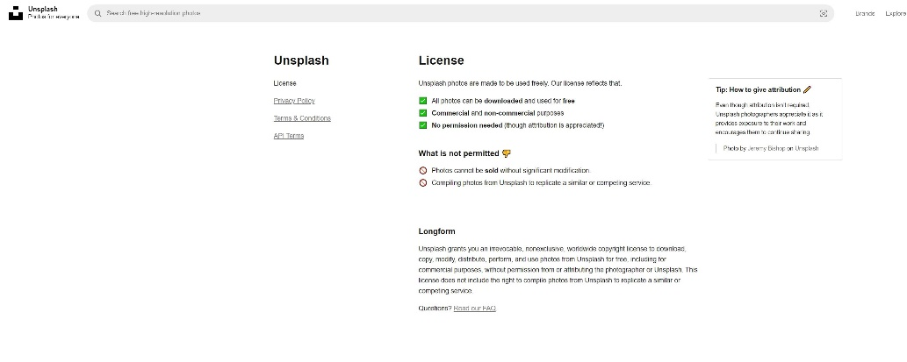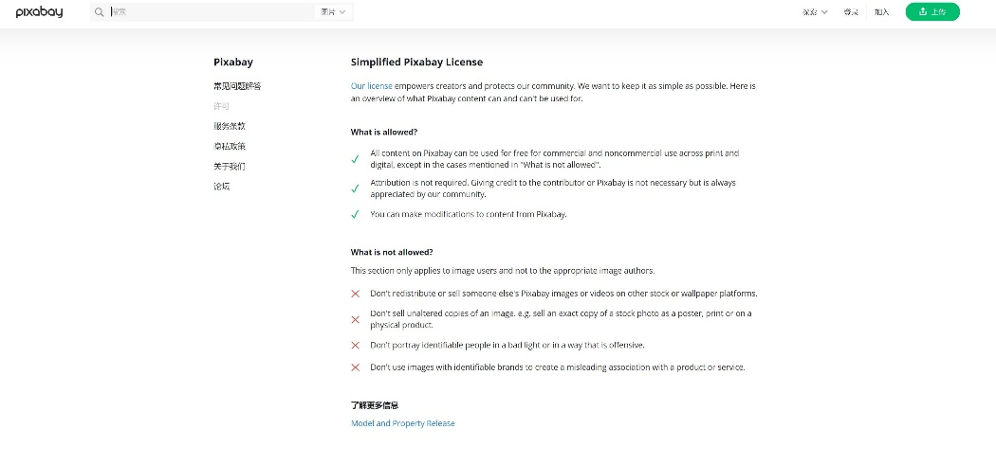
 |  |  |  | 7-每支影片至少涵蓋一個核心知識點
 |  |  |  | 8-每支影片結尾皆包含一個引導式提問（無須解答，提供延伸思考）及參考資源
 |  |  |  | 9-須搭配WEBCAM錄製，呈現教師講解畫面（適時露臉能增加影片的親和力）
 |  |  |  | 10-影片/簡報中的片頭封面需呈現項目：  ◉ 知識主題名稱  ◉ 影片適用課程  ◉ 內容來源（所選OTB）  ◉ 授課教師（影片錄製人）  ◉ 簡報製作公版（點我下載）  ( 請老師擇一版型製作 ) |  |  |  |  |  |  |  | 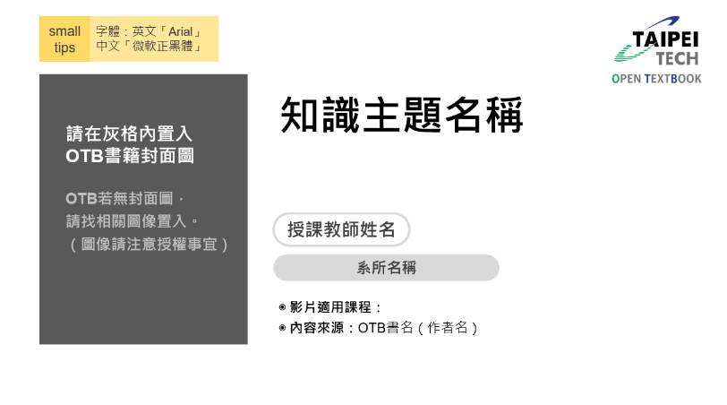
錄製  須知 |  |  |  | 11-影片/簡報畫面呈現之注意事項  ◉ 簡報版型請使用16：9版型  12-影片/簡報畫面呈現之注意事項  ◉ 標題與內文文字大小需有差異，以能明顯辨識  ◉ 單頁簡報內文排版不宜過滿，並儘量以條例或模組化呈現內容。 |  |  |  |  |  |  |  |  | 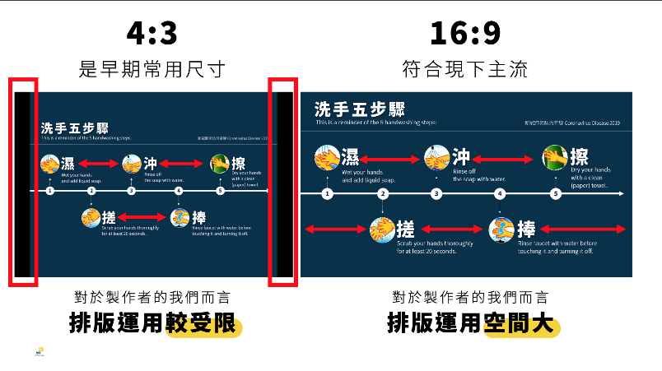  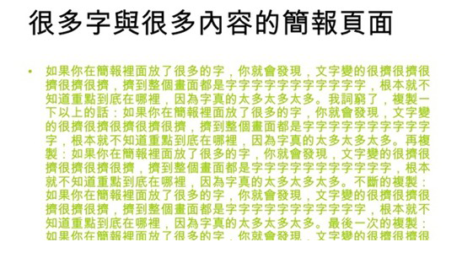  如上圖，畫面呈現資訊過滿較不易閱讀，也不利學習吸收，單張簡報建議一次強調一個重點就好。  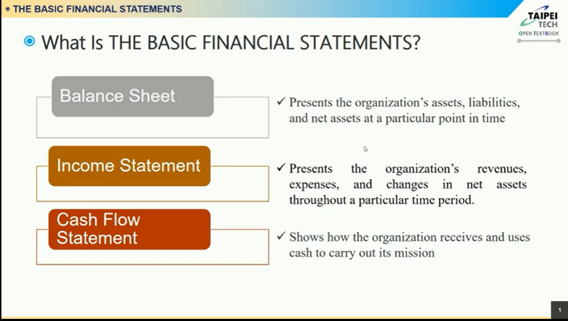  （建議排版示意圖）以110-2 OTB導入課堂「創業與財務概論」錄製影音為例
 |  |  |  | 13-若老師要上字幕  (非必要)：  ◉ 字幕請避免遮擋簡報內文  ◉ 每行字幕應避免字數過長  （含空格建議不超過20個字）  ◉ 一段字幕字數若太多，可在語氣停頓間分割為兩行字幕 |  |  |  |  |  |  |  |  | 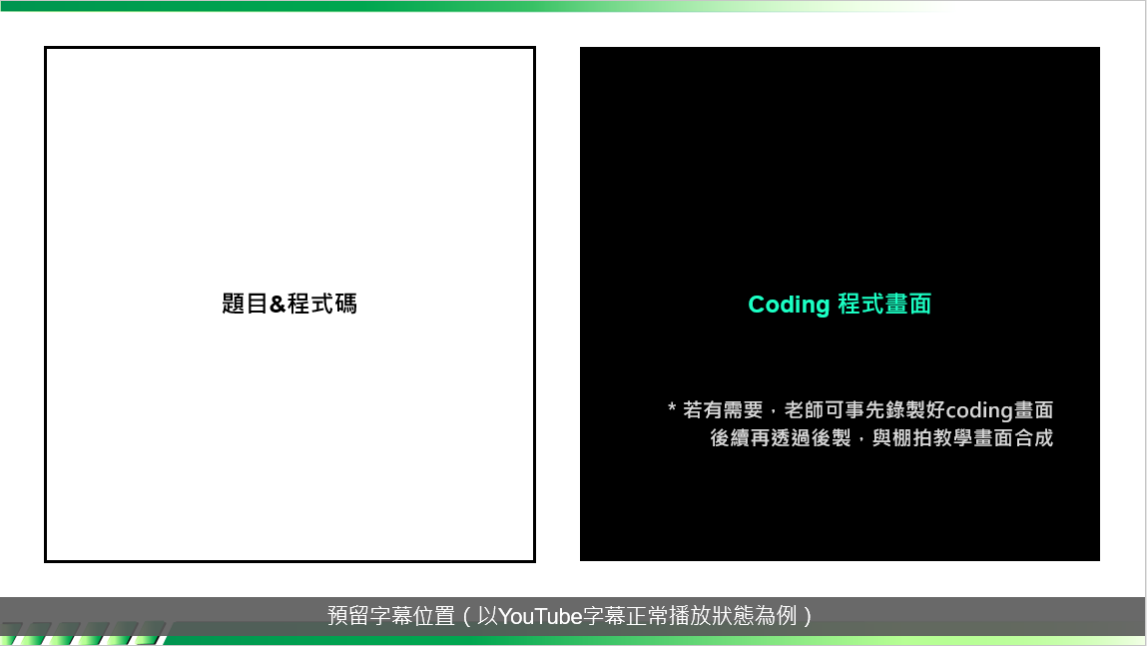  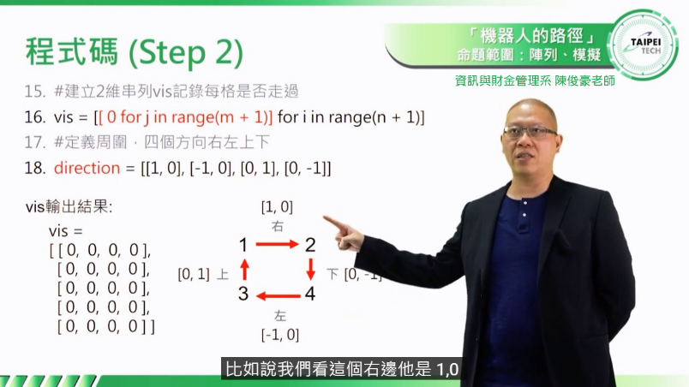  （字幕位置示意圖）以臺北聯大110年磨課師課程「APCS大補帖」影片為例
推薦  軟體 |  |  |  | ActivePresenter 簡報螢幕錄製 & 影片剪輯都可以（官網下載、官網教學）  更多實際操作教學：文章介紹、基本設定與使用教學影片、簡報錄製教學影片
請說明後續會如何應用影音教材成果？（至少提出3點想法）
- ..
- ..
- ..
此影音教材可導入於哪些【課程】使用？
◉ 請注意每支單元影片不超過15分鐘，影音總影音時數需達1小時 ◉
拍攝之重點知識影片說明（第1支）
（每支單元影片均需列出，若表格不足，請自行增列表格）
OTB使用範圍  章節或頁數 |  |  |  |  |  |  |  |  |  |  | 使用範圍  內文概述 |  |  |  |  |  |  |  | 影片預計  錄製分鐘數 | 分鐘
核心知識說明 |  |  |  |  |  | （請說明學生能從這支影音教材學到什麼知識點？此知識點為何重要？）
拍攝之重點知識影片說明（第2支）
OTB使用範圍  章節或頁數 |  |  |  |  |  |  |  |  |  |  | 使用範圍  內文概述 |  |  |  |  |  |  |  | 影片預計  錄製分鐘數 | 分鐘
核心知識說明 |  |  |  |  |  | （請說明學生能從這支影音教材學到什麼知識點？此知識點為何重要？）
拍攝之重點知識影片說明（第3支）
OTB使用範圍  章節或頁數 |  |  |  |  |  |  |  |  |  |  | 使用範圍  內文概述 |  |  |  |  |  |  |  | 影片預計  錄製分鐘數 | 分鐘
核心知識說明 |  |  |  |  |  | （請說明學生能從這支影音教材學到什麼知識點？此知識點為何重要？）
拍攝之重點知識影片說明（第4支）
OTB使用範圍  章節或頁數 |  |  |  |  |  |  |  |  |  |  | 使用範圍  內文概述 |  |  |  |  |  |  |  | 影片預計  錄製分鐘數 | 分鐘
核心知識說明 |  |  |  |  |  | （請說明學生能從這支影音教材學到什麼知識點？此知識點為何重要？）
拍攝之重點知識影片說明（第5支）
OTB使用範圍  章節或頁數 |  |  |  |  |  |  |  |  |  |  | 使用範圍  內文概述 |  |  |  |  |  |  |  | 影片預計  錄製分鐘數 | 分鐘
核心知識說明 |  |  |  |  |  | （請說明學生能從這支影音教材學到什麼知識點？此知識點為何重要？）
申請人簽章 |  |  |  |  |  | 業已確認計畫辦法相關規範及需求
教務處審核
中華民國 113 年 月 日

附件三（申請方案二者需提供此同意書）
國立臺北科技大學Open Textbook導入課堂計畫
影音教材授權利用同意書

立書人 參加112-2學期「Open Textbook導入課堂計畫」所製作之OTB核心知識解說影片，茲同意國立臺北科技大學得不限地域、時間、方式於無償利用，並以創用CC-姓名標示（BY）-非商業性使用（NC）規範，提供其他同儕教師基於非營利性質之數位化瀏覽、資料檢索等。

另成果內容之創作或取得，業已確認無侵害他人著作權或其他權利之情事。內容中若有屬於他人所有著作財產權部分，皆在著作權之合理使用範圍內，或已取得權利人之授權，並依法標示作品來源。且不得涉及色情、暴力、違背公共秩序與善良風俗等情事。如有因此而引發之糾紛、訴訟，願自負法律責任。

此致 國立臺北科技大學

立書人：
系所單位：
身分證字號：
電 話 :
email：

中華民國 年 月 日

附件四、112-2「Open Textbook導入課堂」回饋表（方案一）
姓名 |  | 系所 |  | 課程名稱
自我檢核項目
將OTB發佈至北科i學園 |  |  |  | ☐是；☐否：原因
已完成學生學習回饋問卷 |  |  |  | ☐是；☐否：原因
將持續使用OTB |  |  | 非常同意 同意 有點同意 有點不同意 不同意
想以OTB發展為影音教材 |  |  | 非常同意 同意 有點同意 有點不同意 不同意
想要自行（或和其他老師）開發OTB |  |  | 非常同意 同意 有點同意 有點不同意 不同意
OTB  導入週次 | 第1週 ☐ 2 ☐ 3 ☐ 4 ☐ 5 ☐ 6 ☐ 7 ☐ 8 ☐ 9 ☐  10 ☐ 11 ☐ 12 ☐ 13 ☐ 14 ☐ 15 ☐ 16 ☐ 17 ☐ 18 ☐
導入回饋
是否有解決計畫申前時欲解決之教學問題？ |  | （若有，請說明成效。若無，請說明原因）
課程導入策略與心得 |  | - …  - …  - …  【請至少提供3點內容】
與先前未使用OTB學期相比，本學期學生使用OTB情形為？
後續欲使用此書授課之教師相關建議
執行後，是否考慮將「OTB導入課堂」模式列入「教學實踐研究」計畫申請？ |  | （若有意願，請說明作法及所需支援。若無，請說明原因。  教育部「教學實踐研究計畫」官網：https://tpr.moe.edu.tw/index）

附件五、112-2「Open Textbook」推薦表（方案一）
應用教師之基本資料
姓名 | 系所 |  |  | 導入課程名稱
OTB資訊（一）◉ 至少推薦1本導入課堂之OTB；若有第2本推薦OTB，請自行複製表格填寫 ◉
書名 |  |  | 學科領域
作者 |  |  | 出版年份
連結網址 |  |  | 使用範圍  章節或頁數
內容概述
＊＊＊此推薦表將分享於創新計畫網頁上，以供其他教師參閱及導入，
請依據實際使用心得評寫本表，每一評量項目皆請「舉例佐證說明」。
感謝老師的協助，您的付出將讓北科教學更美好＊＊＊
評量項目 |  | 評語 / 推薦原因 |  |  |  | 推薦1-5分
整體評析 |  | （非簡短形容詞評語，請針對使用內容評析，並舉例具體說明）
內容完整性Comprehensiveness
內容正確性
Accuracy
內容一致性Consistency |  | （本書籍章節及圖文在內容編排或敘述上，表達脈絡是否一致、且有系統的呈現）
內容表達清晰性
Clarity
組織結構流暢度
Organizational Structure
語法誤差度
Grammatical Correctness
文化相關性  Cultural Relevance |  | （本書籍內容與國內教科書知識內容、撰寫出發點是否有文化差異或相關處，對學生學習有何幫助或影響）
模組性  Modularity |  | （各章節說明、章節與章節間的關聯是否有模組化連貫，亦或整體書籍編排、講述上是否具有邏輯性）
銜接新知容易度  Articulation Information |  | （教科書內容之敘述方式、範例或時事銜接容易程度…等）
介面適用性  Interface Usability |  | （是否因為不同瀏覽器或不同行動載具，而格式不正確或圖片扭曲）
知識專業程度  Professional knowledge |  | （本書籍中提到的學術知識，是否契合本學科的專業知識，或有差異）
教學資源  Supplementary Resources |  | （有無提供課堂練習題、學習手冊或評量測驗…等額外資源）

附件六、112-2「Open Textbook」影音成果表（方案二）
製作教學人姓名 |  |  |  | 系所 |  |  |  |  |  | 螢幕錄製使用軟體
本學期導入課程資料（若無導入則免填）
課程名稱 |  |  |  |  |  |  |  | 課號 |  |  |  | 必選修
 |  |  |  |  |  |  |  |  |  |  |  | □ 必修 □ 選修
班級名稱 |  |  |  |  |  | 上課教室 |  |  |  |  | 修課人數
課程  時段 | 星期 |  |  | 一 ☐ 二 ☐ 三 ☐ 四 ☐ 五 ☐ 六 ☐ 日 ☐
 | 節數 |  |  | 1☐ 2☐ 3☐ 4☐ 5☐ 6☐ 7☐ 8☐ a☐ b☐ c☐
影片下載網址與使用授權
影音下載（Google Drive）雲端網址
（雲端資料夾內需包含所有拍攝影片）
☐ 是；已同意 |  |  |  |  | 本影音成果將公開分享於創新教學網站與YT頻道，並以創用CC條款-  姓名標示（BY）-非商業性使用（NC）規範，提供同儕教師導入教學使用。
自我檢核項目
影片總時數達1小時，且每支單元影片長度不超過15分鐘 |  |  |  |  |  |  |  |  |  |  |  |  | ☐是；☐否（請修訂）
影片內容以「簡報」16：9滿版形式呈現，並透過「螢幕錄製軟體」錄製 |  |  |  |  |  |  |  |  |  |  |  |  | ☐是；☐否（請修訂）
錄製影音規格：Full HD 1920×1080，MP4格式，影像清晰 |  |  |  |  |  |  |  |  |  |  |  |  | ☐是；☐否（請修訂）
每支影片音量需統一，不可大小聲摻雜，不可過度小聲或嚴重爆音 |  |  |  |  |  |  |  |  |  |  |  |  | ☐是；☐否（請修訂）
影片聲音與影像同步，不可有延遲、影音不同步現象 |  |  |  |  |  |  |  |  |  |  |  |  | ☐是；☐否（請修訂）
影片所使用圖文素材，均符合且無涉及智財權規範，並附上來源網址 |  |  |  |  |  |  |  |  |  |  |  |  | ☐是；☐否（請修訂）
有導入非擇定之OTB內容者須填此點  除OTB內容，有使用其他資料來源，其內容比例不超過總影音10%  （6分鐘），且有獲得來源方之授權並註明出處。 |  |  |  |  |  |  |  |  |  |  |  |  | ☐是；☐否（請修訂）
每支影片至少涵蓋一個核心知識點 |  |  |  |  |  |  |  |  |  |  |  |  | ☐是；☐否（請修訂）
影片結尾包含一個引導式提問（無須解答，提供延伸思考）及參考資源 |  |  |  |  |  |  |  |  |  |  |  |  | ☐是；☐否（請修訂）
影片標題與內文文字大小有所差異，可明顯辨識及區隔 |  |  |  |  |  |  |  |  |  |  |  |  | ☐是；☐否（請修訂）
單頁簡報內文排版調整不過滿，並有儘量以條例或模組化呈現內容 |  |  |  |  |  |  |  |  |  |  |  |  | ☐是；☐否（請修訂）
（有上字幕者）字幕呈現無遮擋到簡報內容，且每行字數盡量不超過20字 |  |  |  |  |  |  |  |  |  |  |  |  | ☐是；☐否（請修訂）
拍攝使用之開放教科書（OTB）資訊（若與申請書一致，免填）
（至少列出1本，若使用2本以上內容，請自行增列表格）
書名 |  |  |  |  |  |  |  | 學科領域
作者 |  |  |  |  |  |  |  | 出版年份
連結網址
重點知識影片（第1支）（若與申請書一致，免填）
（每支單元影片均需列出，若表格不足，請自行增列表格）
OTB使用範圍  章節或頁數 |  |  |  |  |  |  |  |  |  |  |  | 影片分鐘數 |  |  | 分鐘
影片核心
知識說明
重點知識影片（第2支）（若與申請書一致，免填）
OTB使用範圍  章節或頁數 |  |  |  |  |  |  |  |  |  |  |  | 影片分鐘數 |  |  | 分鐘
影片核心
知識說明
重點知識影片（第3支）（若與申請書一致，免填）
OTB使用範圍  章節或頁數 |  |  |  |  |  |  |  |  |  |  |  | 影片分鐘數 |  |  | 分鐘
影片核心
知識說明
重點知識影片（第4支）（若與申請書一致，免填）
OTB使用範圍  章節或頁數 |  |  |  |  |  |  |  |  |  |  |  | 影片分鐘數 |  |  | 分鐘
影片核心
知識說明
重點知識影片（第5支）（若與申請書一致，免填）
OTB使用範圍  章節或頁數 |  |  |  |  |  |  |  |  |  |  |  | 影片分鐘數 |  |  | 分鐘
影片核心
知識說明
影片錄製成果心得
影片導入課堂  應用策略與心得  （有導入課堂者必填） |  |  |  |  | （老師是否有於本學期課堂上使用本次拍攝的影音教材？若有，請敘述如何使用、使用策略為何；若無，可不用填寫）  - …  - …  - …  【請至少提供3點內容】
對後續使用此影片教師  提供導入教學相關建議 |  |  |  |  | （對有興趣使用此影片教師，提供影音教材後續可如何應用的相關建議）
是否有興趣將影片  導入其他創新教學模式 |  |  |  |  | ☐ 翻轉教室 ☐ 混成遠距 ☐ PBL ☐ 生成式AI工具導入教學  ☐ 其他：

